УДК 621.3
ЦЕНТРЫ ОБРАБОТКИ ДАННЫХ НА БАЗЕ ТЕХНОЛОГИИ SDN

Роговой В. П.
Институт телекоммуникационных систем НТУУ «КПИ», Украина
E-mail: ihawk777@gmail.com

Data centers based on SDN technology

The Software-Defined Networking (SDN) technology as a solution of the problems of modern data centers. The essence and description of this technology are presented in this paper. Also the usage scenarios of the SDN are described for its clearness.

Вступление. Центр обработки данных (ЦОД) является постоянно меняющейся системой, состоящей из тысяч программных компонент и инфраструктурных составляющих с гетерогенными компонентами и связями между ними. Реализация ЦОД может состоять из нескольких локаций разнесенных географически. Управление таким ЦОД, в реальном режиме времени, является технически сложной задачей связанной с наличием большого числа независимых компонент.
Постоянное увеличение трафика, вызванное ростом мобильного доступа, спросом на видеосервисы, использованием облачных вычислений приводит к тому, что современные дата-центры должны комплексно менять свою ресурсную базу. Дата-центры должны иметь возможность обрабатывать нестационарный объем трафика и совершать большой объем параллельных транзакций, уметь глубоко анализировать поступающие данные, быть легко перестраиваемыми под изменяющиеся запросы. При условии ограниченности ресурсов, ЦОД не могут бесконечно разрастаться.
Описание технологии. Решение многих вышеназванных проблем было найдено в виртуализации, а именно использовании технологии программно-определяемых сетей (SDN – Software-Defined Networking). Суть этой технологии заключается в отделении уровня управления сетью от уровня передачи данных. При этом все функции управления сетью (уровни администрирования устройств и управления трафиком) переносятся на отдельное устройство - контроллер. Таким образом, происходит централизация управления ресурсами сети, а именно более эффективное использование ресурсов и собственно автоматизация управления этой сетью. При этом сетевые элементы, у которых отобрали функции управления сетью, выполняют исключительно базовые задания – работают по продвижению пакетов. А распределение ресурсов сетевого элемента, то есть взаимодействие вышеназванного контроллера и коммутаторов, происходит благодаря специальным протоколам – например, OpenFlow. Для этого контроллер должен уметь взаимодействовать с приложениями, которые могут управлять сетью в режиме реального времени. Это дает возможность быстро изменять сеть под текущие нужды – например, перенаправлять трафик или выделять более широкую полосу пропускания во время HD видеосвязи.
Функционирование в соответствии с данными принципами позволяет оптимизировать сетевую производительность, балансировку нагрузки и обеспечивает распределенную сетевую политику безопасности.

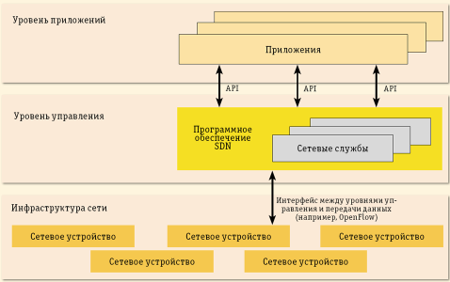

Рис.1 Структура технологии SDN.

Использование технологии. В настоящий момент на рынке присутствуют продукты от таких производителей как VMware, HP, Citrix, рассмотрим сценарии использования данных продуктов в IT среде, позволяющие раскрыть смысл данных технологий.
Сценарий 1-ый. Оптимальное распределение трафика между серверами в рамках ЦОД представляется довольно сложной задачей, связанной с различным уровнем нагрузки на элементы сетевой инфраструктуры. Также сложность представляет настройка протокола STP с точки зрения потребления ресурсов, а именно полосы пропускания в сетевой инфраструктуре.
Одним из решений данной ситуации является использование контроллера в качестве системы построения маршрутов (исключается участие протокола STP). Таким образом, использование данного решения полностью даёт возможность использовать полосу пропускания для трафика между различными широковещательными доменами без необходимости маршрутизации на маршрутизаторах.
На рис. 2 показано функционирование различных маршрутов уровня L2. Контроллер позволяет сформировать маршруты для потоков данных, избегая при этом появления петель.
Сценарий 2-ой. SDN позволяет сформировать единую наложенную сеть для множества дата-центров используя соединения на канальном уровне (без уровня маршрутизации L3). Используя данную возможность архитекторы приложений могут разнести компьютерные кластеры и точки их использования, что позволяет производить эффективное восстановление при отказах.
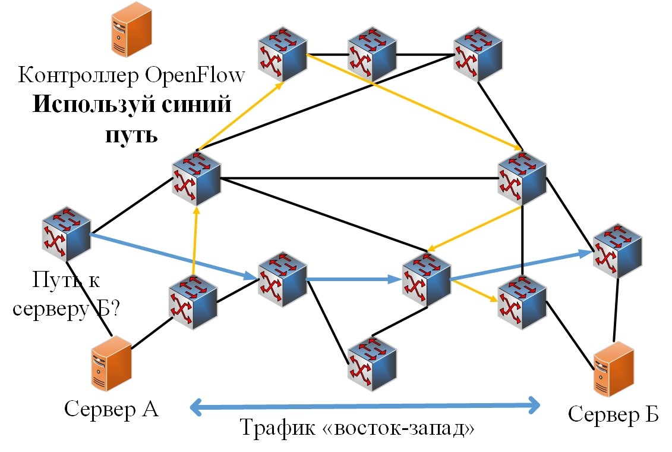

Рис.2 Первый сценарий использования технологии SDN

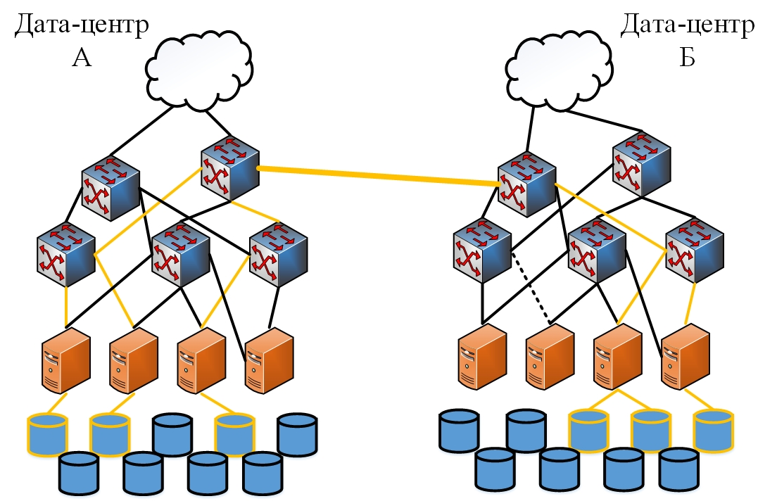

Рис.3 Второй сценарий использования технологии SDN

Выводы. Исходя из показанных сценариев видно, что технология позволяет обеспечить эффективное управление ресурсами ЦОД, а также обеспечить взаимодействие территориально-распределённых ЦОД для решения единых задач и обеспечивая при этом необходимую надежность и живучесть. Примерами внедрения данной технологии являются компании Google и Amazon, которые используют SDN в своей IT-инфраструктуре. Следует отметить, что следующим шагом развития данной технологии будет создание виртуализации вычислений и хранения данных, что позволит создавать распределённые системы с заданной надёжностью, масштабируемостью и защитой конфиденциальной информации.

Литература

1. Ying Cheng OPEN DATA CENTER ALLIANCE Master USAGE MODEL: Software-Defined Networking Rev. 2.0 (Электронный ресурс) / Ying Cheng, Vishy Ganti, Vince Lubsey [et al.] // OPEN DATA CENTER ALLIANCE – 2013-2014. – P. 16-17. – Режим доступа:http://opendatacenteralliance.org/docs/software_defined_networking_master_usage_model_rev2.pdf.

